# „BILLEGBALLAG”

Hajdúböszörményi Eötvös József Magyar- Angol Két Tanítási Nyelvű Általános Iskola és AMI 2019. február

**Kedves Gyerekek!**

**Kányádi Sándor** **születésének 90. évfordulója** alkalmából könyvtárunk

**„BILLEGBALLAG”** címmel irodalmi pályázatot hirdetett.

A hat feladat közül egy versírás, illusztrációkészítés volt.

Ebben az összeállításban közöljük a nyertes pályázók versét és rajzát.

Minden résztvevőnek gratulálunk!

**Vakond**

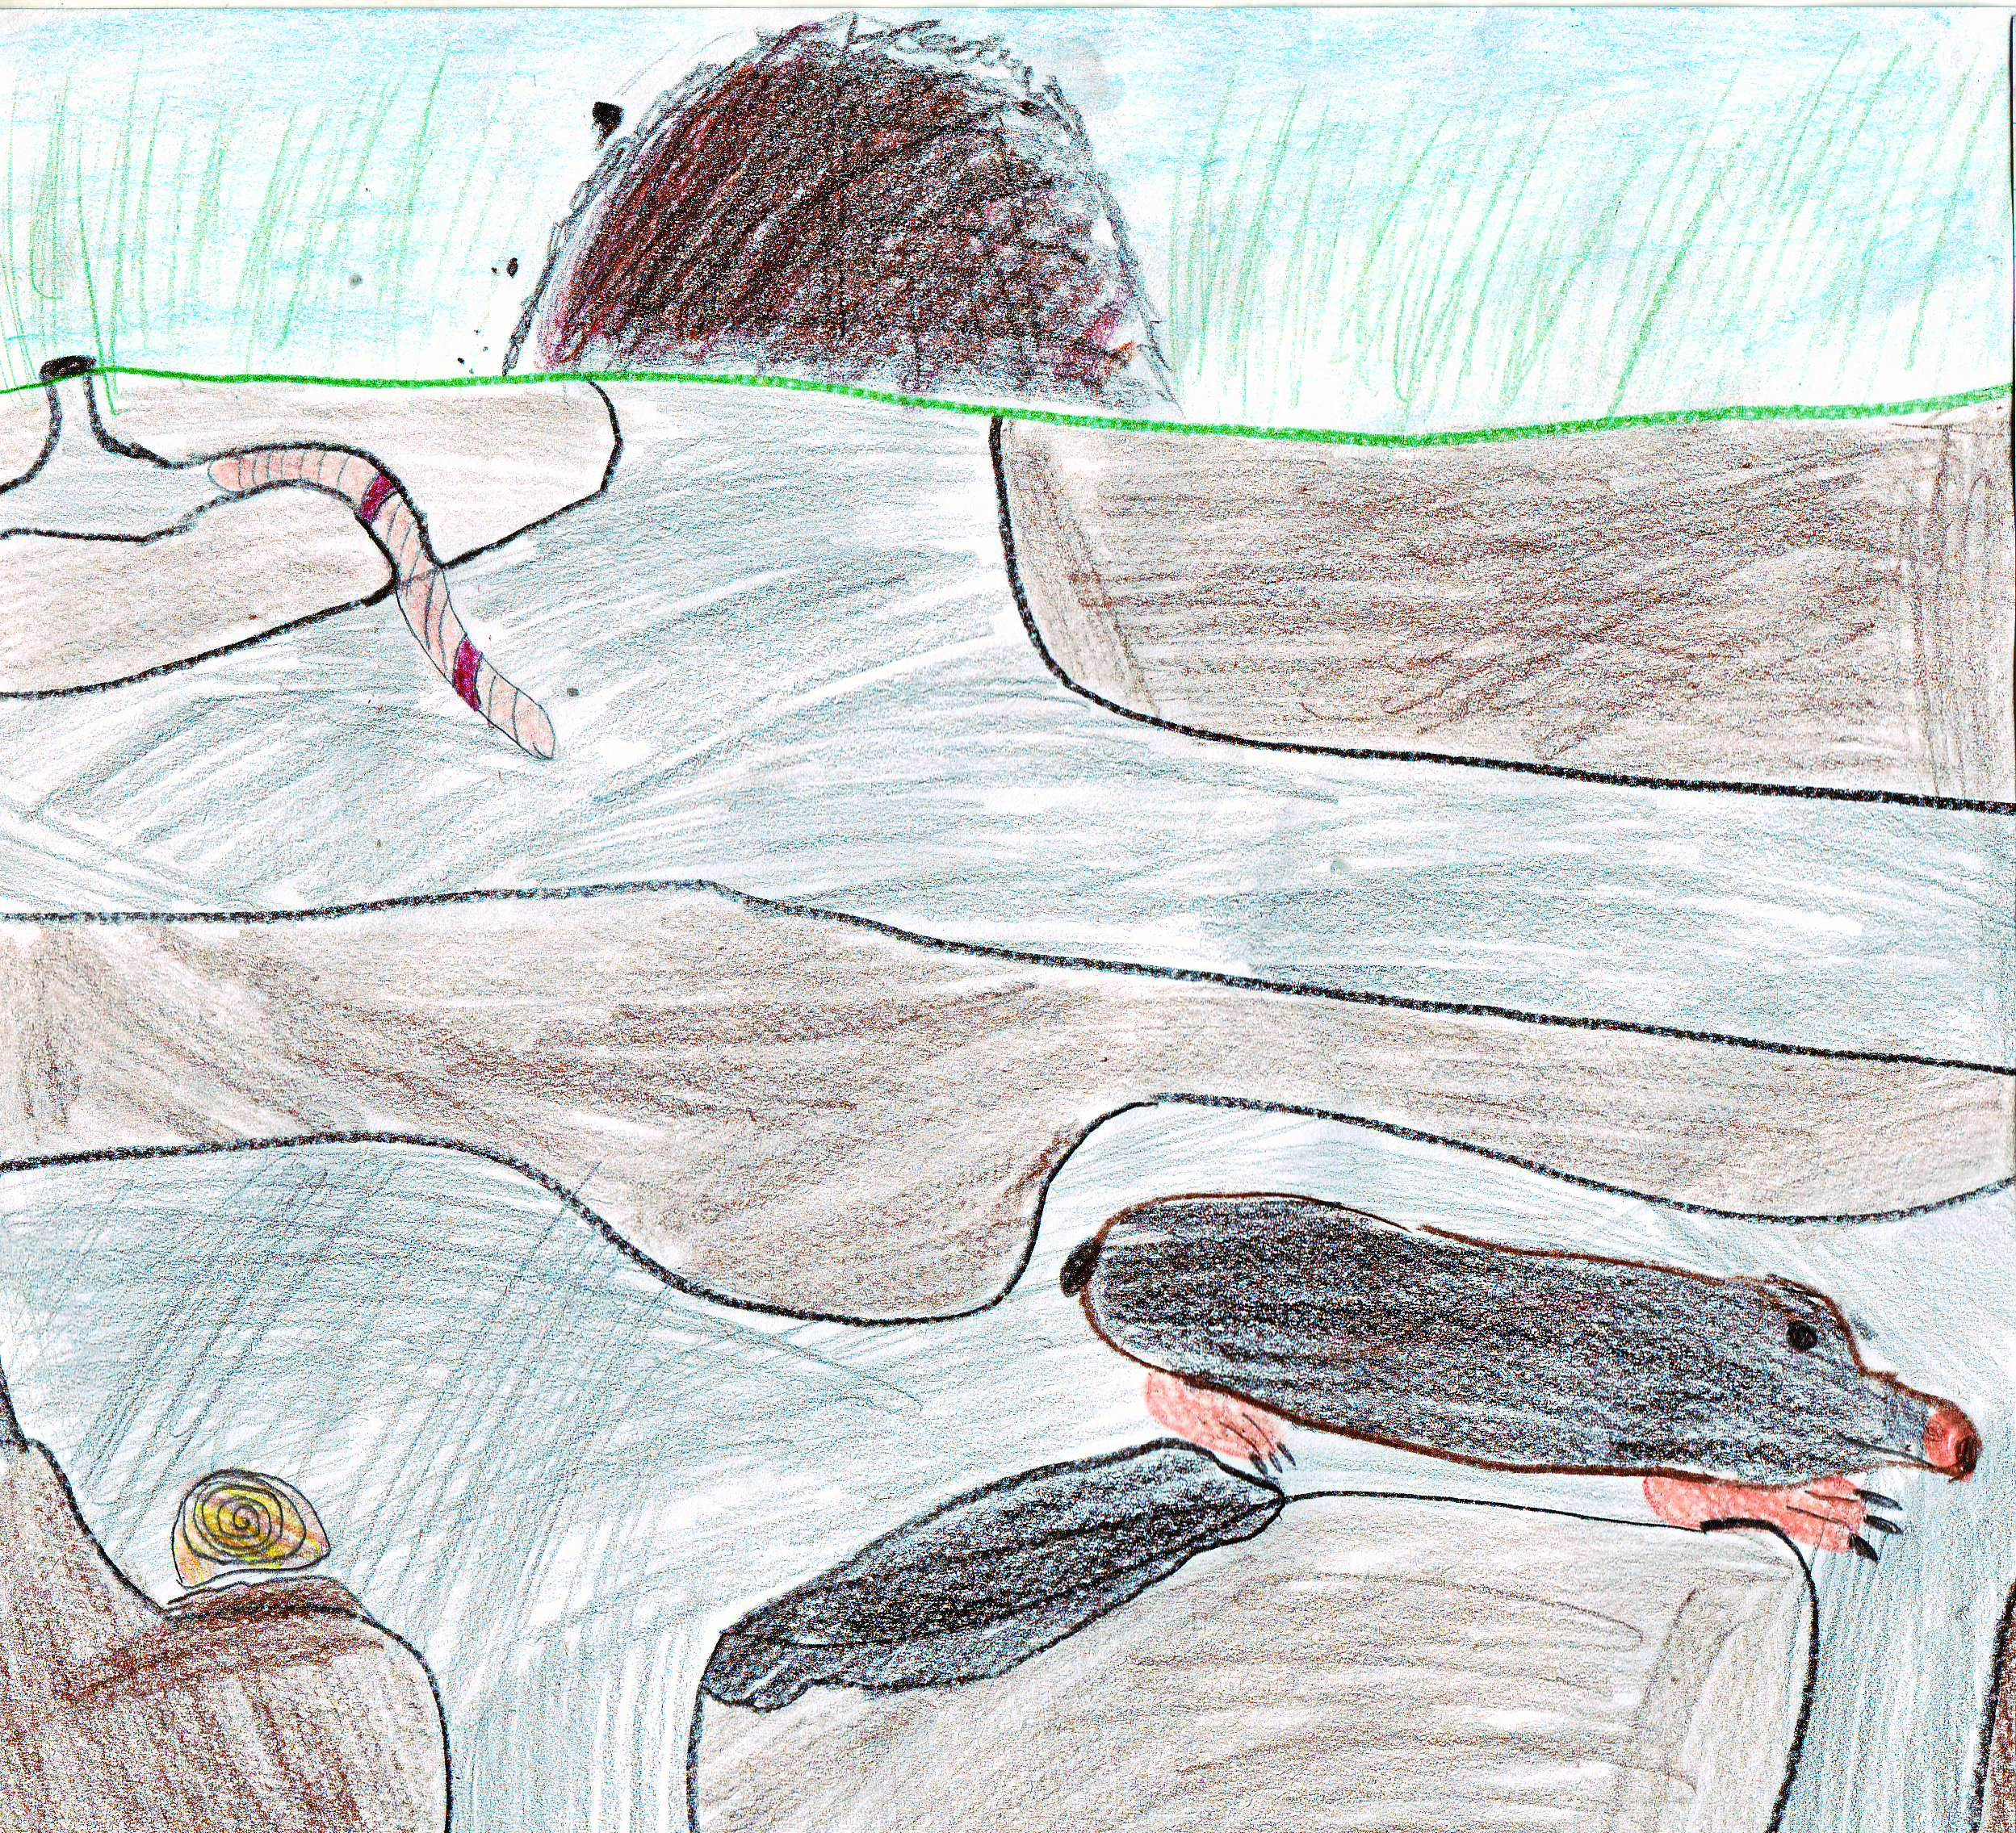

Vakond vagyok,

Földet járom.

Nem jól látok,

De jó a szaglásom.

Rovar, csiga

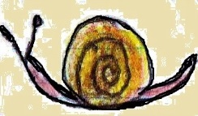

Félnek tőlem.

Ások, amíg

Utolérem.

**Balogh Márta 3.a.**

**Szánkózás**

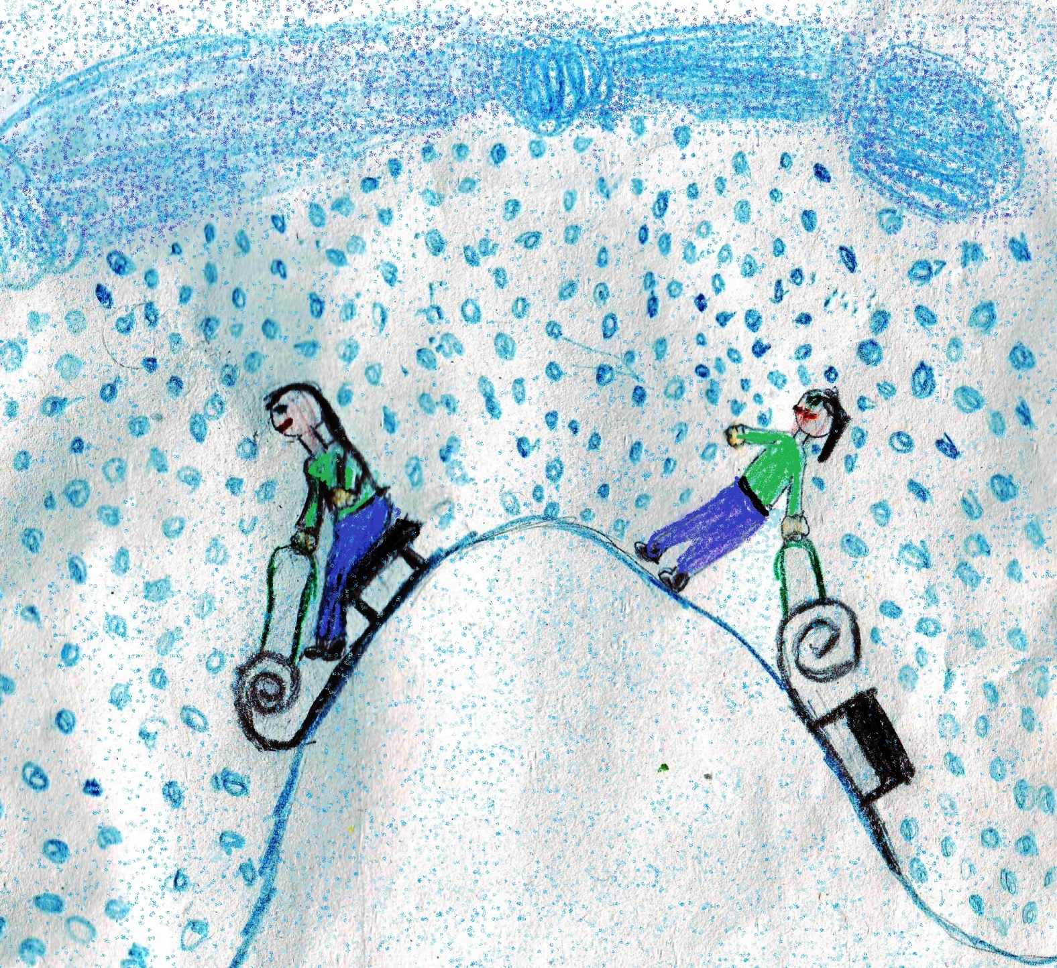

Esik a hó, hű de hideg,

Csúszik a hó, jaj de libeg.

Le is estem én,

Konstatáltam, de kemény.

Felmászok a dombra még ma,

S lesiklok a szánnal újra.

**Szabó Mira 3.a.**

**A kutyám**

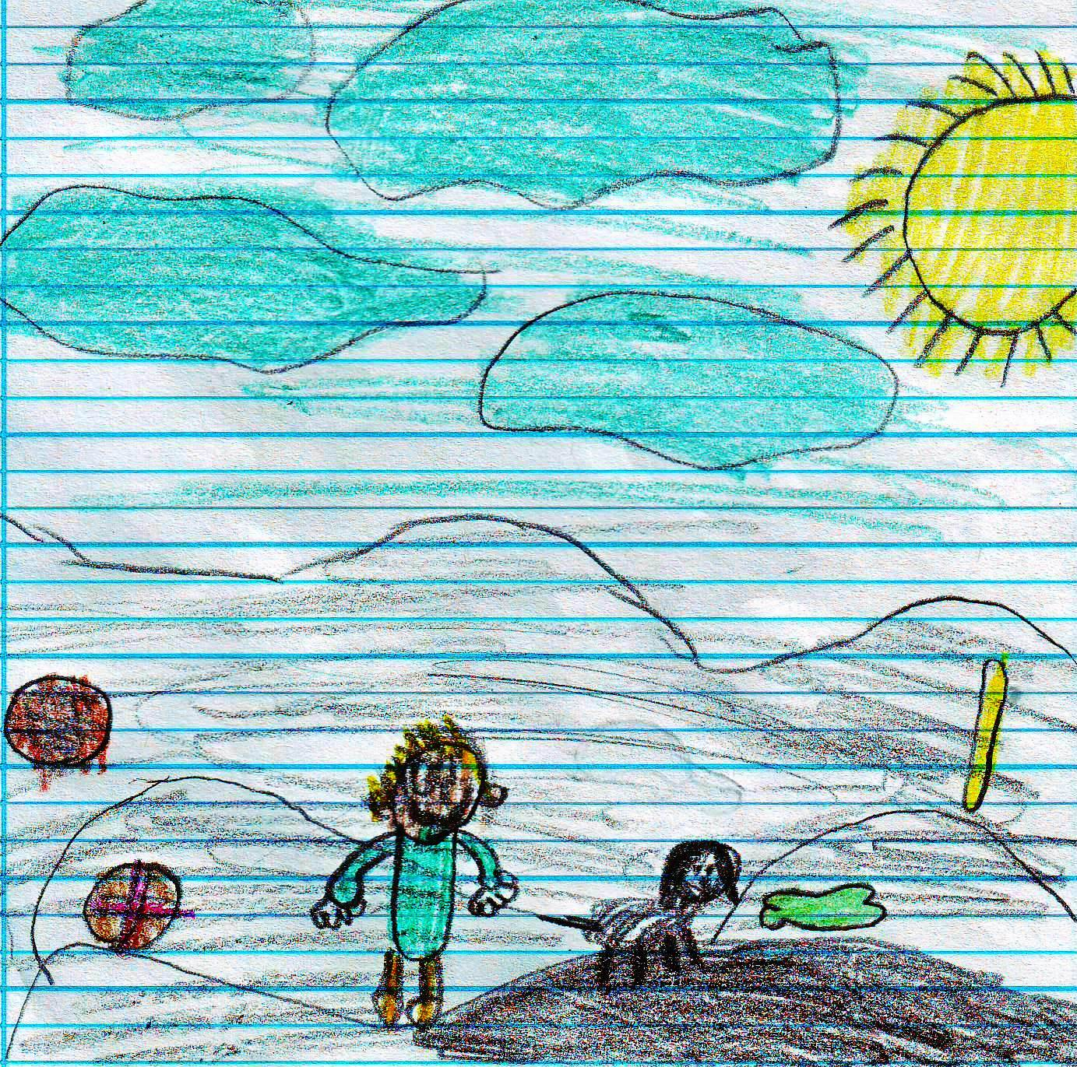

A kutyám neve Dzsoni,

Ő nekem a legjobb pajti,

Ha akarom, szaladgál,

Két lábon áll, úgy ugrál.

Suli után nagyon vár,

Ugrabugrál, meg nem áll.

Imád velem játszani,

Hóban, sárban tocsogni.

Anya, apa ennek nem örül,

A kutya szegény jobb, ha menekül.

Pedig nem kell félnie,

Nem kapott ki ezért sose.

**Bereczki Balázs 3.b.**

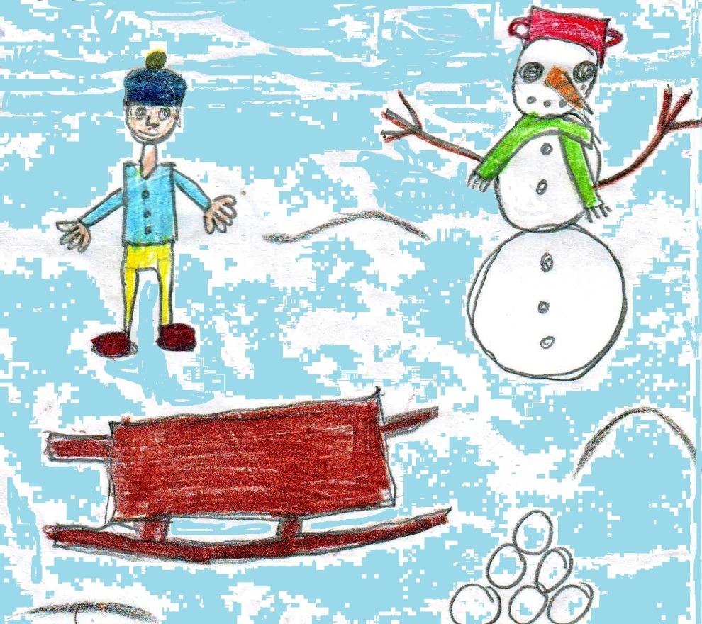

**Hó, hó, hó**

Sokat esett a hó,

Siklik a szánkó.

Örülnek a gyerekek,

Szánkózhatnak eleget.

Jégcsapok az ereszen,

A hógolyót megeszem.

Torokfájás kerülget,

Meleg tea segítget.

**Kiss Linett 4.a.**

**Az én cicáim**

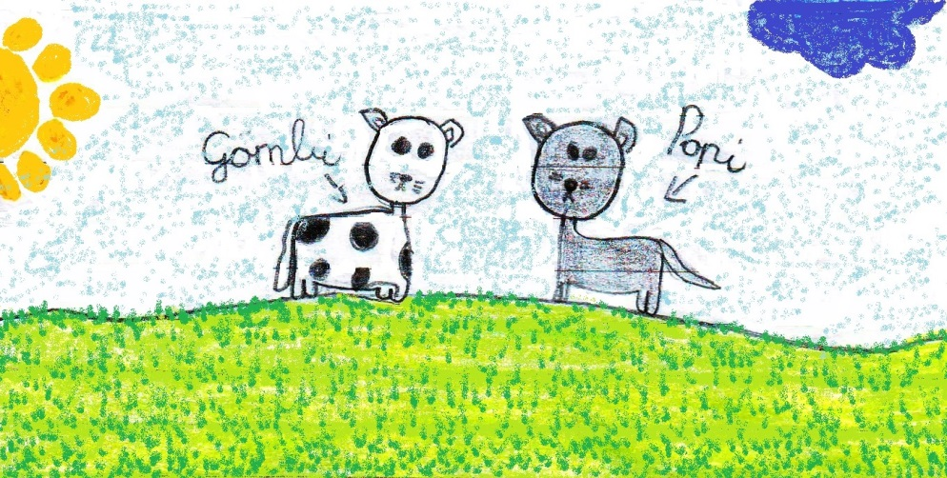

Ó cuki, cuki kismacskák!

Az egyik Ropi, másik Gömbi,

Néha meg tudnám őket zabálni.

Ropi perzsa keverék,

Gömbi házi kavarék,

Játszanak és alusznak,

Egész nap csak szuszognak.

**Nagy Bianka 4.a.**

**Pattanj!**

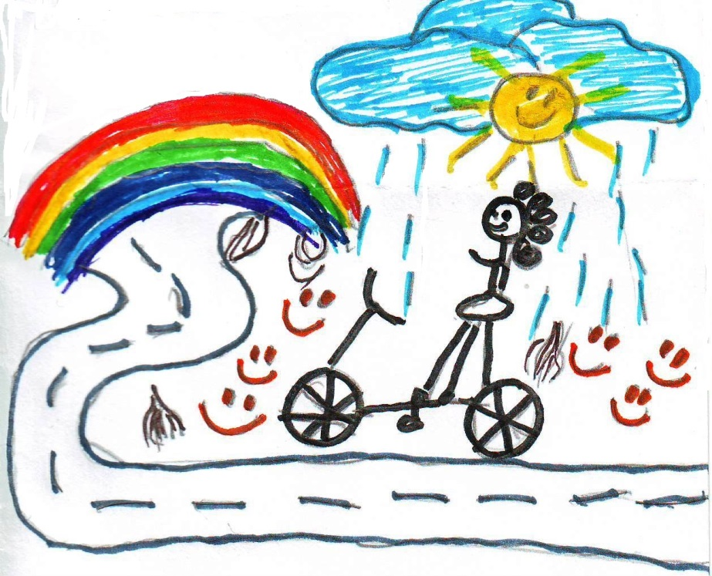

Esik eső, süt a nap,

A kedvem most lángra kap.

Mosolyt csal az arcomra,

A jókedvem meghozza.

Biciklimre pattanok,

Szivárványnak szaladok.

**Kocsis Ágnes 4.a.**

**A gyerekek**

A gyerekek azért füllentenek,

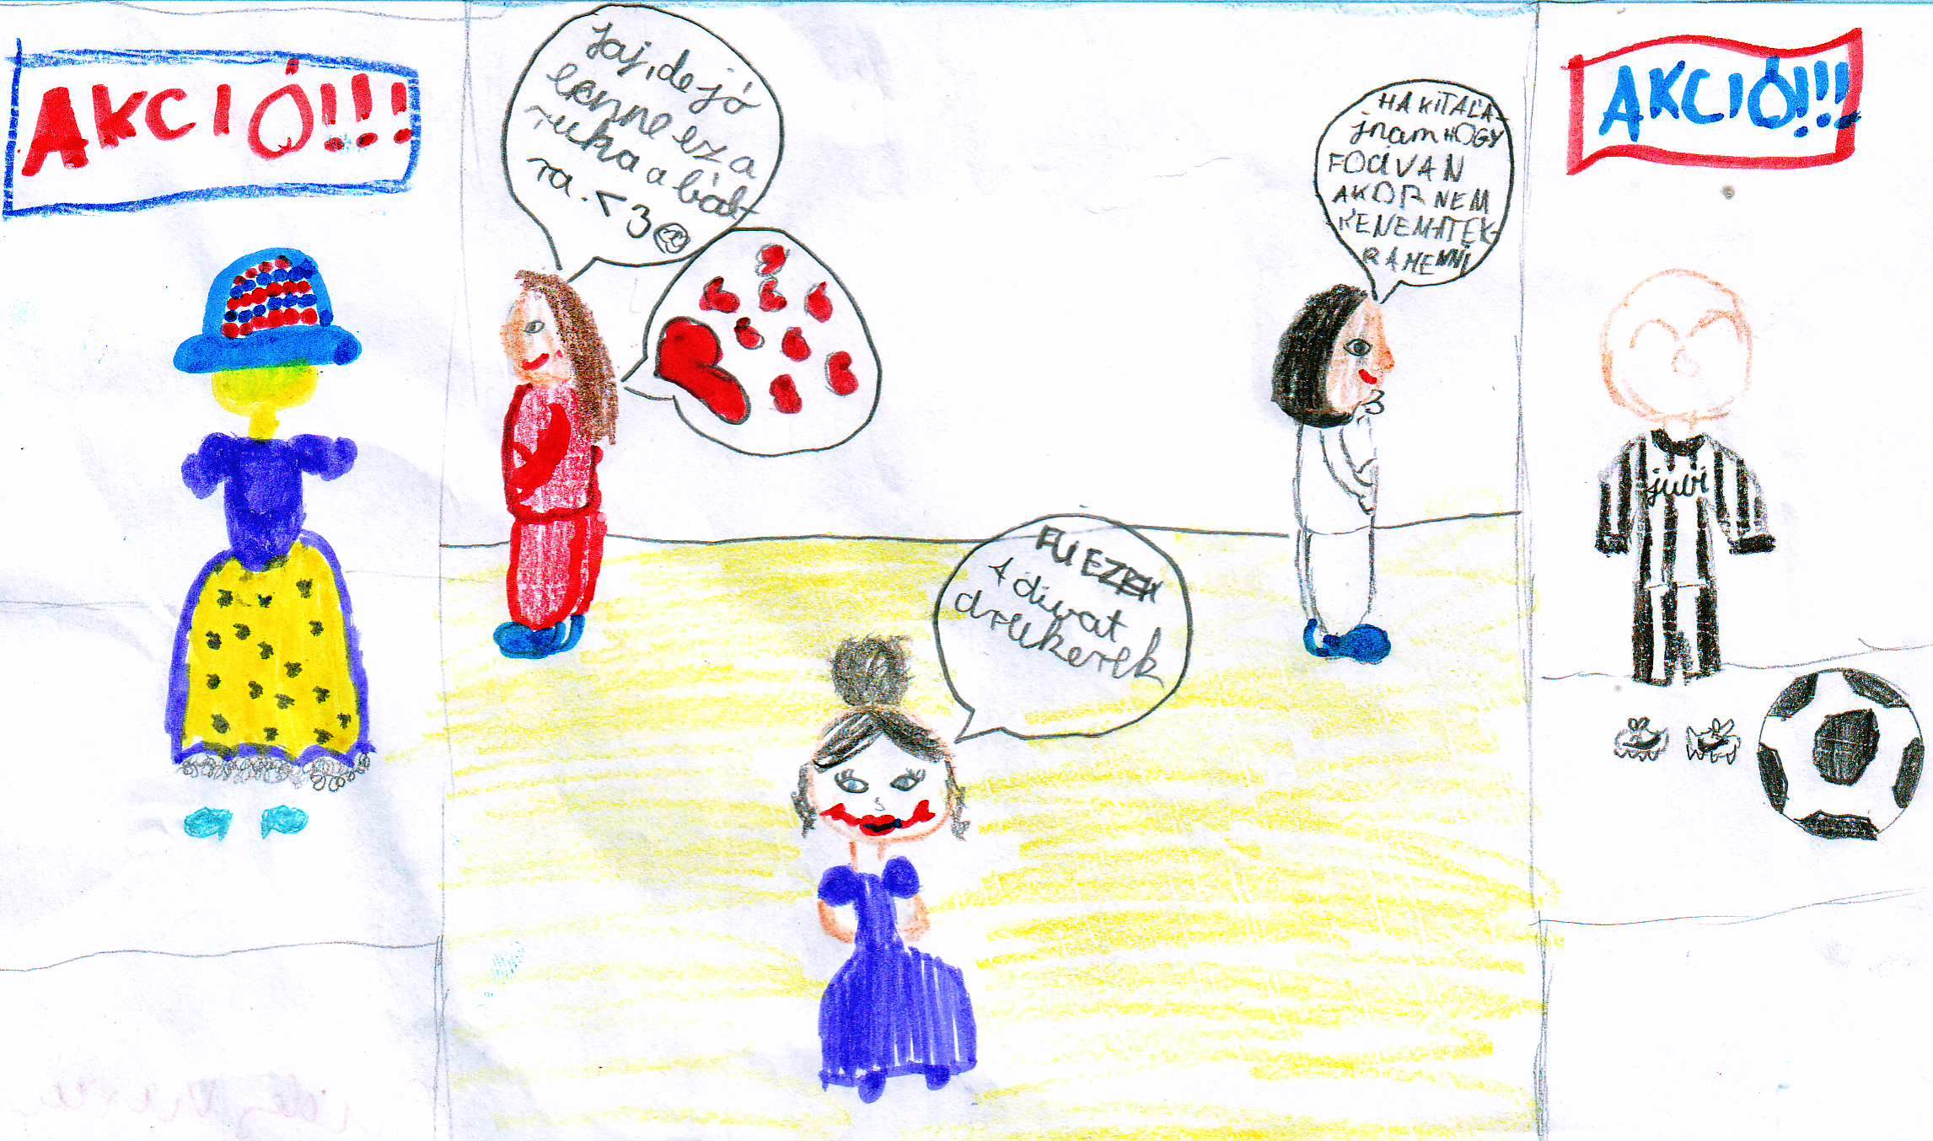

Mert valami rosszat tettek.

De akik nem füllentenek,

Azok ám a jó gyerekek.

A porontyok szeretnek játszani,

De inkább falat mászni.

A fiúknak foci a legfontosabb,

A lányoknak meg a divat.

Mindenki itt aranyérmes,

De van, aki ezüstérmes.

Mindenki itt divatdrukker,

Matek órára bemenni senki sem mer.

**Hideg Vivien 4.a.**

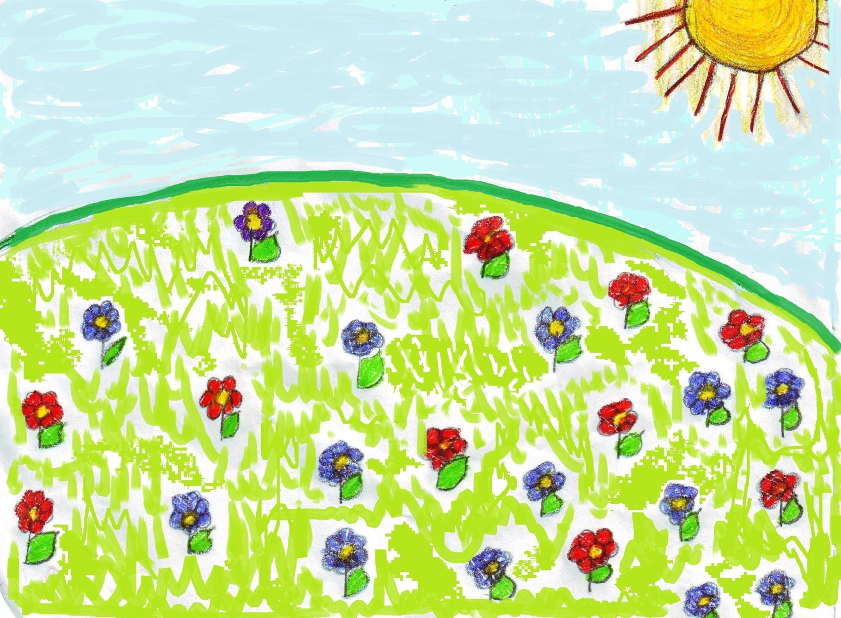

**Jön a tavasz!**

Hallom a cinegék énekét,

A verebek csiripelnek.

Süt a nap szépen,

Tavasz van!

Virágok hada

Nyílik a réten!

**Szabó Petra 4.a.**

**Torna**

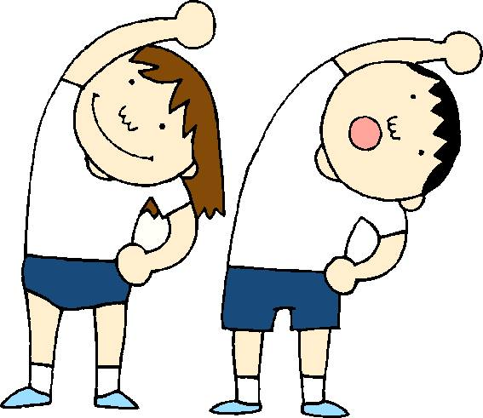

Belenéztem a tükörbe,

Láttam, nagy a pocakom.

Úgy döntöttem, mától kezdve,

Tornázással leadom.

Kimegyek a levegőre,

Kertemben már süt a nap.

Elvégeztem a gyakorlatot,

Mitől kisebb lesz a hasam.

Elfáradok alaposan,

Befejezem a tornát,

És mert ilyen ügyes voltam,

Eszek egy szál kolbászt!

**Pető Csilla 4.b.**

**Baba születik**

Születik egy pici baba,

Öröm ez a családnak.

Vajon olyan lesz, mint apa?

Ez a kérdés anyának.

Kék szemű és szőke hajú,

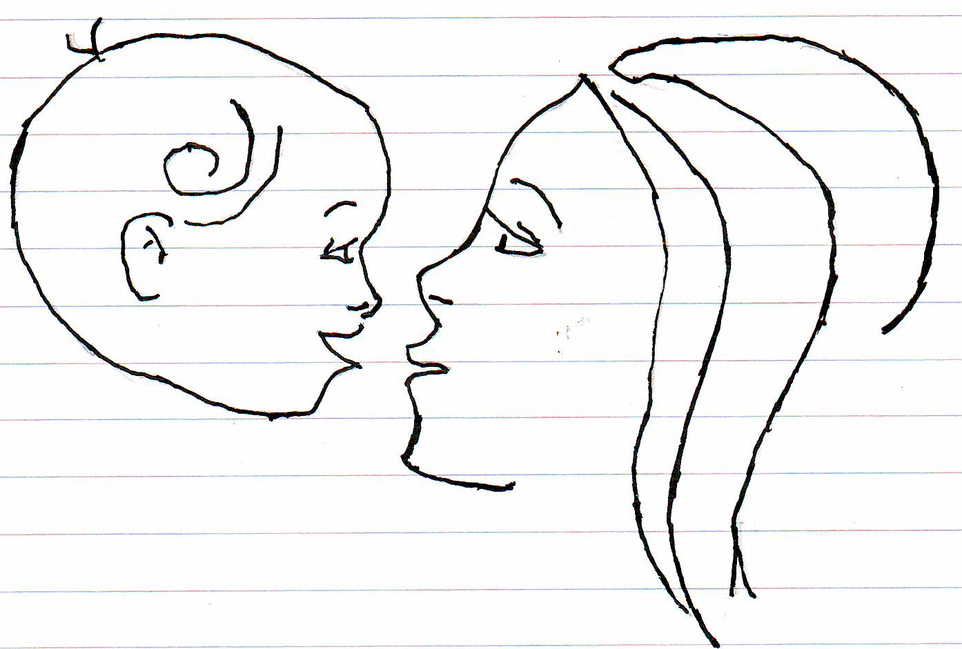

Bivaly erős pasi lesz?

Vagy barna kis copfos lányka,

Ki álma minden szülőnek.

Kiderül, ha megszületik,

Várja őt mama és papa.

Mert mindig jól jön a családba,

Egy újabb kis unoka.

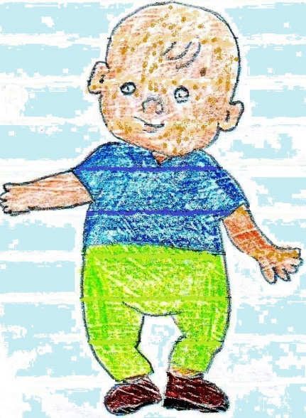

**Zelei Odett 5.b.**

**Gyerekek**

A gyerekek játszani szeretnek,

És élvezik az életet.

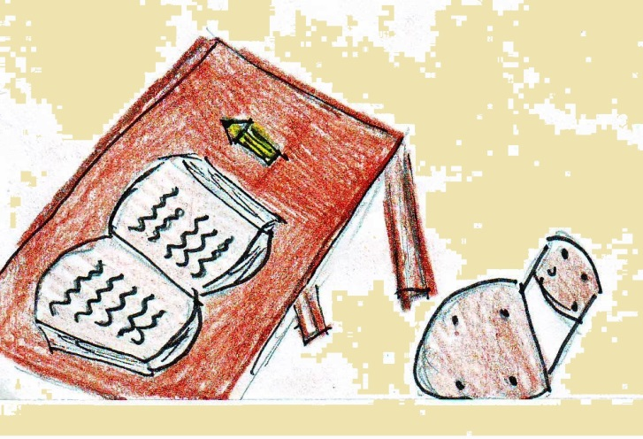

Addig jó, amíg játszanak,

Mert aztán jön az iskola.

Vár a tanulás!

A gyerekek kedvence

A szünetben a lazulás.

De azért a tanulásban is van egy kis móka,

De a legjobb, amikor játszhatunk a hóban.

**Abuczki Edit 5.c.**